ads1298R 评估板调试截图

第一，我使用的软件是链接http://www.ti.com/tool/ads1298recgfe-pdk下载的，ADS1298RECGFE-PDK Version 1.1.0，软件文件名为“ads129xecg-fe-setup-1.1.0”，大小是168,851KB；板子上的跳线是按照默认的，另外，MMB0 J13A 和J13B是设置成开路。
第二，我的寄存器是这么设置的：
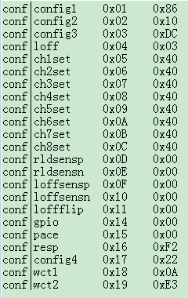
第三，我把Scope的截图贴几张上来：
下面是低通滤波器的设置（设置1：使能Low Pass Filter，Filter Order为8，Cutoff Frequency为2.0Hz，仿真呼吸频率为0.5Hz）：
下面这张是基于设置1得出的Analysis→Scope波形图
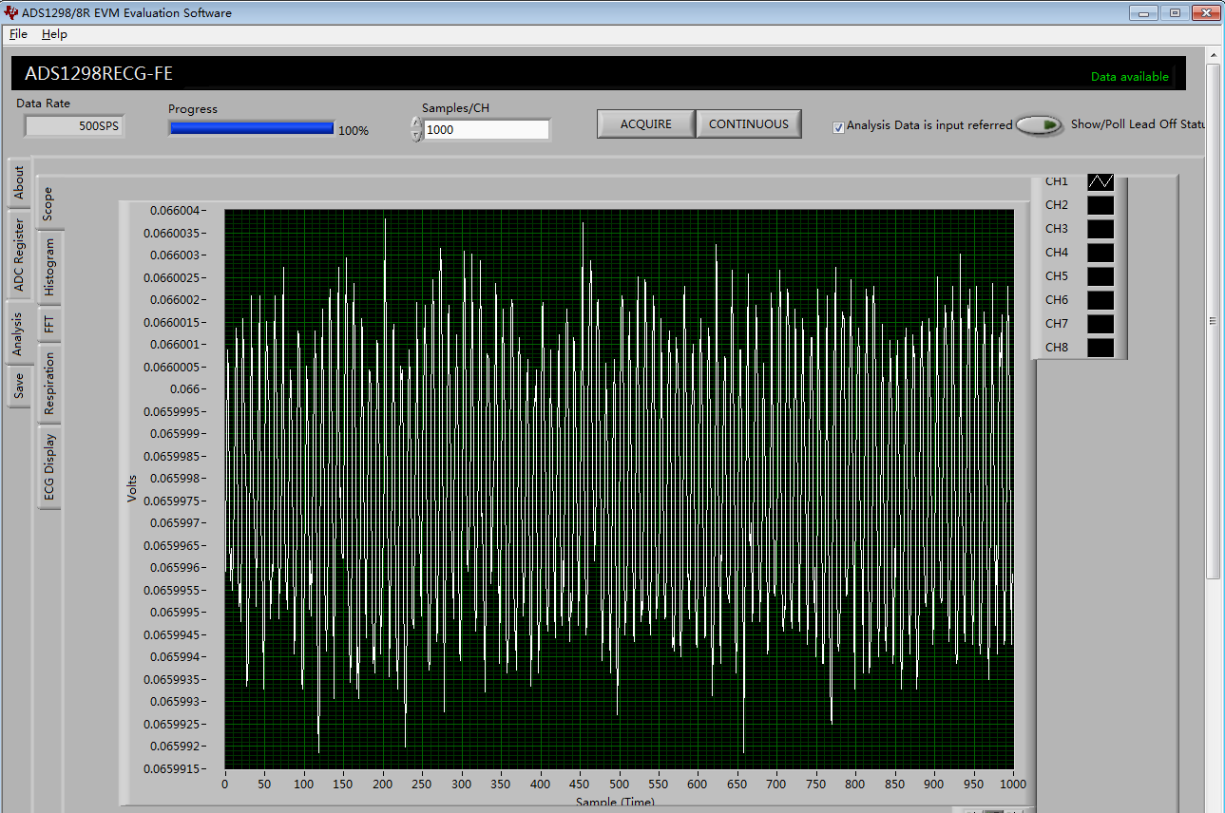

下面是低通滤波器的设置（设置2，使能Low Pass Filter，Filter Order为8，Cutoff Frequency为2.0Hz，仿真呼吸频率为0.1Hz）：
下面这张是基于设置2得出的Analysis→Scope波形图
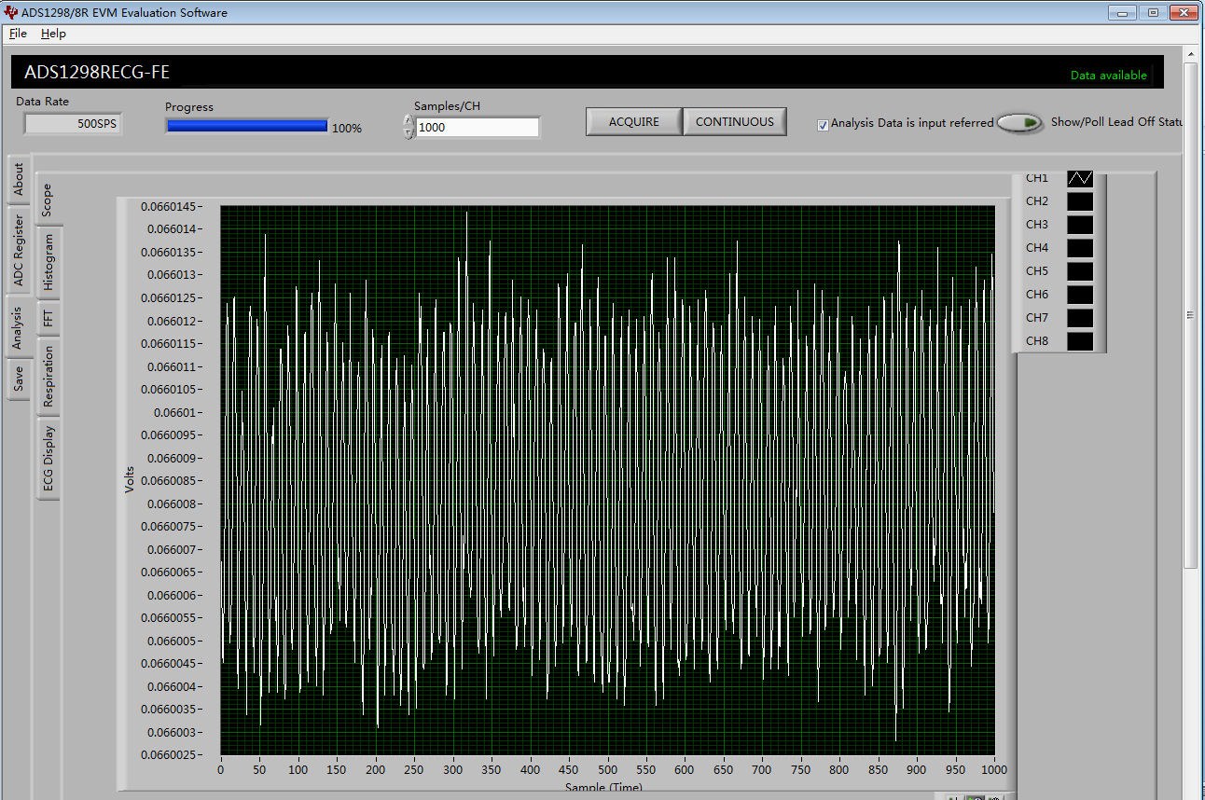
设置1和设置2对应的Analysis→Respiration是一样的
